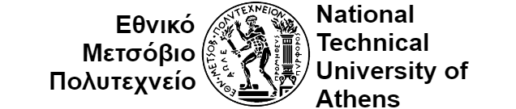

ΣΧΟΛΗ ΕΦΑΡΜΟΣΜΕΝΩΝ ΜΑΘΗΜΑΤΙΚΩΝ ΚΑΙ ΦΥΣΙΚΩΝ ΕΠΙΣΤΗΜΩΝ

ΒΑΣΕΙΣ ΔΕΔΟΜΕΩΝ

ΕΞΑΜΗΝΙΑΙΑ ΕΡΓΑΣΙΑ

2023-24

ΟΜΑΔΑ 101

Ονοματεπώνυμο | Αριθμός Μητρώου :

Αλιφραγκής Ιωάννης | ge20111

Γκόρος Κωνσταντίνος | ge20099

Ζορλός Νικόλαος | ge20060

**ER-MODEL**

Μοντέλα Οντοτήτων:

* Recipe : Η συνταγή που χρησιμοποιούν οι μάγειρες στον διαγωνισμό. Κάθε συνταγή προσδιορίζεται μοναδικά από το **ID** της, το οποίο είναι πρωτεύων κλειδί. Κάθε συνταγή χαρακτηρίζεται επίσης από το **όνομα(name)** της, τον **βαθμό δυσκολίας(difficulty),** μια **σύντομη περιγραφή(description)**, τις **μερίδες(portions)** που βγαίνουν ανά συνταγή.
* Meal_type : Ο τύπος γεύματος της κάθε συνταγής ο οποίος χαρακτηρίζεται μοναδικά από το **ID** του (Primary Key).
* Unit : Μονάδα μέτρησης των συστατικών πχ. g ή ml, οποία χαρακτηρίζεται μοναδικά από το **ID** της (Primary Key).
* Ingredient : Το συστατικό κάθε συνταγής που το οποίο χαρακτηρίζεται μοναδικά από το **ID** του (Primary Key).
* Food_group : Η κατηγορία που ανήκει κάθε συστατικό πχ γαλακτοκομικά προϊόντα, γλυκά κ.λ.π η οποία χαρακτηρίζεται μοναδικά από το **ID** (Primary Key) της. Παράλληλα, η οντότητα αυτή περιλαμβάνει το **όνομα(name)** της αλλά και μια **σύντομη περιγραφή(description)** που αναλύει τα χαρακτηριστικά της κάθε κατηγορίας.
* Equipment : Ο εξοπλισμός που χρειάζεται για την εκτέλεση κάθε συνταγής, ο οποίος προσδιορίζεται μοναδικά από το **ID** (Primary Key) του. Επιπλέον χαρακτηρίζεται από το **όνομα(name)** του κάθε εργαλείου καθώς και από μια **σύντομη περιγραφή(manual)** του τρόπου χρήσης του.
* Label : Η ετικέτα κάθε συνταγής δηλαδή εάν είναι ζυμαρικό, θαλλασινό κ.λ.π, η οποία προσδιορίζεται μοναδικά από το **ID** (Primary Key) της. Επιπλέον χαρακτηρίζεται και από το **όνομα(name)** της.
* Recipe_step : Τα βήματα που ακολουθεί ο κάθε μάγειρας για την εκτέλεση μιας συνταγής, τα οποία προσδιορίζονται μοναδικά από το **ID** (Primary Key) τους. Παράλληλα, χαρακτηρίζονται από τον **χρόνο(time)** που χρειάζεται το κάθε βήμα για να εκτελεστεί, το **αν έχει πραγματοποιηθεί(is_prep)** το βήμα αυτό, από μια **σύντομη περιγραφή(description)** του κάθε βήματος και τέλος από την **σειρά(order)** με την οποία εκτελείται το κάθε βήμα.
* Cuisine : Η κουζίνα στην οποία ανήκει η κάθε συνταγή πχ. Ελληνική, Αζερική κ.λ.π, η οποία προσδιορίζεται μοναδικά από το **ID** (Primary Key) της. Η οντότητα αυτή, χαρακτηρίζεται επιπλέον από το **όνομα(name)** της.
* Episode : Το επεισόδιο στο οποίο συμμετέχει ο μάγειρας του διαγωνισμού, το οποίο προσδιορίζεται μοναδικά από το **ID** (Primary Key) του. Παράλληλα χαρακτηρίζεται από τον **αριθμό των επεισοδίων (number)**(10 επεισόδια ανά έτος) καθώς και από το **έτος (year)** κατά το οποίο διαδραματίζονται.
* Score : Η βαθμολογία που λαμβάνουν οι μάγειρες από τους κριτές του διαγωνισμού, η οποία χαρακτηρίζεται μοναδικά από το **ID** (Primary Key) της. Η οντότητα, χαρακτηρίζεται επιπλέον από την **βαθμολογία (points)** που βάζει ο κάθε κριτής σε συγκεκριμένο επεισόδιο.

* Cook : Ο μάγειρας που συμμετέχει στον διαγωνισμό, ο οποίος προσδιορίζεται μοναδικά από το **ID** (Primary Key) του. Παράλληλα χαρακτηρίζεται από το **όνομα(first_name)** του, το **επίθετο (last_name)** του, το **κινητό του τηλέφωνο (phone_number)** αλλά και την **ημερομηνίας γέννησης** **του(birth_date)**.
* Grade : Η κατηγορία στην οποία ανήκει ο κάθε μάγειρας πχ αρχιμάγειρας, μάγειρας A, μάγειρας B κ.λ.π. με βάση την επαγγελματική του κατάρτιση και η οποία προσδιορίζεται μοναδικά από το **ID** (Primary Key) της. Χαρακτηρίζεται ωστόσο και από το **όνομά(name)** της.
* Subject_matter : Οι θεματικές ενότητες στις οποίες ανήκει μια συνταγή. Προσδιορίζεται αποκλειστικά από το **ID** (Primary Key) της, ενώ κάθε μια εξ’ αυτών περιλαμβάνει και την **αναλυτική περιγραφή της (description).**

Σύνολα συσχετίσεων :

* Recipe_ingredient : Συνδέει το συστατικό της κάθε συνταγής με την **μονάδα μέτρησης(unit)** που καταμετριέται το κάθε συστατικό καθώς και με την ίδια την **συνταγή(recipe)**. Το συστατικό της κάθε συνταγής προσδιορίζεται μοναδικά από το **ID** (Primary Key) του. Παράλληλα το σύνολο, χαρακτηρίζεται από την **ποσότητα(quanity)** του κάθε υλικού συνταγής, από το εάν το συστατικό **είναι βασικό(is_basic)** για την συνταγή και τέλος από τις διατροφικές του πληροφορίες όπως **θερμίδες (calories)**, **λίπη (fat)**, **πρωτεΐνες(protein)** και **υδατάνθρακες (carbonhydrates)**.
* Recipe_equipment : Συνδέει την **συνταγή(recipe)** με τον **εξοπλισμό (equipment)** που χρειάζεται για την εκτέλεση της. Ο εξοπλισμός της κάθε συνταγής χαρακτηρίζεται μοναδικά από το **ID** (Primary Key) του.
* Recipe_label : Συνδέει την **συνταγή(recipe)** με την **ετικέτα (label)** που την ονοματίζει. Η ετικέτα συνταγής προσδιορίζεται μοναδικά από το **ID** (Primary Key) του.
* Recipe_meal_type : Συνδέει την **συνταγή (recipe)** με τον **τύπο γεύματος(meal_type)**, δηλαδή με το αν μια συνταγή είναι μεσημεριανό, βραδινό κτλ. Ο τύπος γεύματος συνταγής προσδιορίζεται μοναδικά από το **ID** (Primary Key) της.
* Episode_cook : Συνδέει τον **μάγειρα(cook)** με το **επεισόδιο(episode)** του διαγωνισμού, δηλαδή με το εάν και το σε ποιο επεισόδιο θα συμμετάσχει κατά σειρά ο κάθε μάγειρας. Να σημειωθεί ότι στο σημείο αυτό ένας μάγειρας δεν μπορεί να συμμετάσχει σε πάνω από 3 συνεχόμενα επεισόδια. Επιπλέον συνδέει και την **συνταγή(recipe)** με τον μάγειρα που την εκτέλεσε σε ένα συγκεκριμένο επεισόδιο. Τέλος το επεισόδιο μάγειρα χαρακτηρίζεται μοναδικά από το **ID** (Primary Key) του ενώ επιπλέον προσδιορίζεται και από το εάν αυτός είναι ο **νικητής (is_winner)** στο τέλος του κάθε επεισοδίου.
* Episode_judge : Όπως και προηγουμένως, έτσι και εδώ συνδέεται ο **μάγειρας (cook)** με το **επεισόδιο (episode)** αλλά στην συγκεκριμένη περίπτωση μας δείχνει ποιοι μάγειρες επιλέχθηκαν ως **κριτές(judge)** σε ένα επεισόδιο καθώς και σε ποιο επεισόδιο συμμετείχαν. To σύνολο, προσδιορίζεται μοναδικά από το **ID** (Primary Key) του.
* Cook_specialisation : Συνδέει την **κουζίνα (cuisine)** με τον **μάγειρα (cook)**, δηλαδή σε ποιες κουζίνες είναι εξιδεικευμένος ο κάθε μάγειρας. Η εξειδίκευση αυτού προσδιορίζεται μοναδικά από το **ID** (Primary Key) της. Παράλληλα χαρακτηρίζεται από τα **χρόνια εμπειρίας(yrs_of_exp)** που έχει ο κάθε μάγειρας σε μια συγκεκριμένη κουζίνα.
* Recipe_subject_matter : Συνδέει την κάθε συνταγή με θεματικές ενότητες (subject_matter), δηλαδή εάν η πρώτη ανήκει στην κατηγορία των πουλερικών, των σουπών, των γλυκών κ.λ.π. To σύνολο, προσδιορίζεται μοναδικά από το **ID** (Primary Key) του.

Όσον αφορά τις συσχετίσεις, έχουμε τα παρακάτω :

* Μεταξύ των recipe & recipe ingredient, η συμμετοχή είναι ολική, καθότι κάθε συνταγή πρέπει να περιλαμβάνει τουλάχιστον κάποιο υλικό. Ωστόσο κάθε υλικό δεν οφείλει να περιλαμβάνεται σε κάποια συνταγή.
* Μεταξύ ingredient & food group, επίσης η συμμετοχή είναι ολική αφού κάθε υλικό οφείλει να ανήκει(belongs to) σε κάποια κατηγορία τροφίμων. Από τη άλλη, κάθε κατηγορία τροφίμων δεν οφείλει να περιλαμβάνεται στα υλικά και κατ’ επέκταση η συμμετοχή της δεν είναι ολική.
* Μεταξύ recipe & step, η συμμετοχή είναι ολική και προς τις δύο κατευθύνσεις, αφού κάθε συνταγή πρέπει (has) να περιλαμβάνει βήματα υλοποίησης και κάθε βήμα πρέπει να είναι κομμάτι κάποιας συνταγής.
* Μεταξύ των recipe & meal type και μεταξύ των recipe & subject matter, η συμμετοχή είναι ολική από την πρώτη προς την δεύτερη. Αυτό γιατί, κάθε συνταγή πρέπει (has) να ανήκει σε κάποιον τύπο γεύματος και σε μία τουλάχιστον θεματική ενότητα, ενώ αντιστρόφως, κάποια θεματική ενότητα ή τύπος γεύματος μπορεί να μην περιλαμβάνεται σε καμία συνταγή.
* Μεταξύ των recipe & equipment και μεταξύ των recipe & label η συμμετοχή είναι ολική από την πρώτη προς την δεύτερη. Αυτό γιατί, κάθε συνταγή απαιτεί (requires) τουλάχιστον κάποιο εξάρτημα προκειμένου να υλοποιηθεί, ενώ επίσης οφείλει να έχει τουλάχιστον μια ετικέτα για τον τύπο γεύματος της. Από την άλλη, κάθε εξάρτημα και κάθε ετικέτα δεν χρειάζεται να χαρακτηρίζει κάποια συνταγή.
* Μεταξύ των cook & grade και cook & cuisine η συμμετοχή είναι ολική από την πρώτη προς την δεύτερη. Αυτό γιατί, κάθε μάγειρας πρέπει να έχει εξειδίκευση (specialized in) σε κάποια τουλάχιστον κουζίνα(και επομένως πρέπει να έχει κάποια χρόνια εμπειρίας -years of experience- σε αυτήν) ενώ παράλληλα, η επαγγελματική του εμπειρία (skilled) πρέπει να χαρακτηρίζεται από κάποιο βαθμό.
* Μεταξύ των recipe & cuisine η συμμετοχή είναι ολική από την πρώτη προς την δεύτερη και αυτό γιατί κάθε συνταγή οφείλει να ανήκει (belongs to) σε κάποια εθνική κουζίνα, ωστόσο κάποια εθνική κουζίνα μπορεί να μην περιλαμβάνεται στις συνταγές της βάσης μας.
* Μεταξύ των episode & cook η συμμετοχή είναι ολική. Αυτό, γιατί κάθε επεισόδια πρέπει να έχει κάποιον μάγειρα(episode cook) καθώς και κάποιον μάγειρα κριτή(episode judge) προκειμένου να αξιολογήσει την προσπάθεια του μάγειρα στην εκάστοτε συνταγή κάποιου επεισοδίου. Αντιστρόφως, κάθε μάγειρας δεν οφείλει να είναι μάγειρας ή κριτής σε κάποιο επεισόδιο με αποτέλεσμα η συμμετοχή στην περίπτωση αυτή να είναι μερική.
* Μεταξύ των score & episode η συμμετοχή είναι ολική και προς τις δύο κατευθύνσεις. Πρώτα απ’ όλα, κάθε επεισόδιο πρέπει να περιλαμβάνει κάποια βαθμολογία που αντιστοιχίζεται σε κάποιον μάγειρα (episode cook) από κάποιον κριτή (episode judge). Αντιστοίχως, κάθε βαθμολογία προκύπτει από κάποιον κριτή σε κάποιον μάγειρα ενός συγκεκριμένου επεισοδίου.

**ER DIAGRAM**

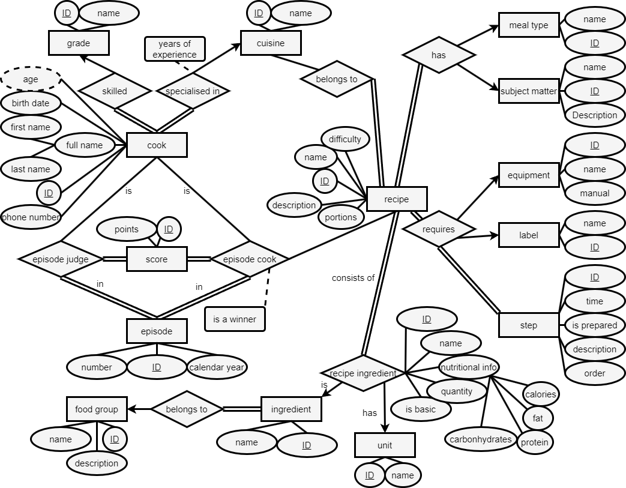

**RELATIONAL DIAGRAM**

Στη συνέχεια μετατρέπουμε το προηγούμενο διάγραμμα οντοτήτων - συσχετίσεων στο αντίστοιχο σχεσιακό διάγραμμα. Όπως παρατηρούμε το πρωτεύων κλειδί σημειώνεται με υπογράμμιση, ενώ τα δευτερεύοντα κλειδιά με διακεκομμένη γραμμή. Επιπλέον παρόλο που τις περισσότερες φορές τα γνωρίσματα πχ όνομα, κινητό τηλέφωνο είναι μοναδικά εμείς χρησιμοποιούμε το ID ως πρωτεύων κλειδί στις σχέσεις μας προκειμένου να προσδιορίζεται πάντα μοναδικά.

Παρακάτω αναλύονται οι πίνακες του σχεσιακού μας μοντέλου που αποτελούν οντότητες:

* recipe ( ID , name, difficulty, description, portions, cusine_ID)
* meal_type (ID, name)
* subject_matter ( ID, name, description)
* unit (ID, name)
* ingredient (ID, name, food_group_ID)
* food_group (ID, name, description)
* equipment (ID, name, manual)
* label (ID, name)
* recipe_step (ID, recipe_ID, time, is_prep, description, order)
* cusine (ID, name)
* episode (ID, number, calendar_year)
* score (ID, points, episode_cook_ID, episode_judge_ID)
* cook(ID,first_name,last_name,phone_number,birth_date,grade_ID)
* grade (ID, name)

Στη συνέχεια αναλύουμε τις συσχετίσεις του διαγράμματος:

* recipe_meal_type (ID, recipe_ID, meal_type_ID)
* recipe_subject_matter(ID, recipe_ID, subject_matter_ID)
* recipe_equipment(ID, recipe_ID, equipment_ID)
* recipe_label (ID, recipe_ID, label_ID)
* episode_cook (ID, cook_ID, episode_ID, recipe_ID, is_winner)
* episode_judge (ID, cook_ID, episode_ID)
* cook_specialisation (ID, yrs_of_exp, cusine_ID, cook_ID)
* recipe_ingredient (ID, quantity, is_basic, calories, carbonhybrates, protein, fat, recipe_ID, ingredient_ID, unit_ID)

